**ПУБЛИЧНЫЙ ДОКЛАД**

**2022-2023**

**УЧЕБНЫЙ ГОД**

**Государственное бюджетное общеобразовательное учреждение «СОШ №6 г.Малгобек»**

**Приветственное слово директора школы**

**Директор**

**Саутиев Султан Идрисович**

**УважаемыеУважаемые родители, обучающиеся, педагоги!**

**Представляем вашему вниманию Публичный доклад директора ГБОУ «СОШ№6 г.Малгобек» по итогам 2021-2022 учебного года. Доклад содержит информацию об основных результатах деятельности образовательного учреждения. Подготовлен на основе анализа учебно-воспитательной работы образовательного учреждения за 2021-2022 учебный год и содержит информацию об основных направлениях работы школы, иллюстрирует достигнутый уровень качества реализации образовательных программ, а также характеризует основные проблемы и перспективы развития учреждения. Отчет подготовлен в соответствии с ФЗ «Об образовании в Российской Федерации». Цель доклада - информировать родителей (законных представителей), местную общественность об основных результатах и проблемах функционирования и развития школы в 2022-2023 учебном году, способствовать развитию партнерских отношений между школой и родителями (законными представителями), местной общественностью.**

**Информация, представленная в докладе, является достоверной, отражает реальное состояние развития школы в 2022-2023 учебном году. В публичном докладе рассмотрены вопросы организации образовательного процесса, ресурсного обеспечения системы, включая педагогический персонал и финансирование школы.**

**На основании проведенного анализа были сформулированы стратегические задачи для системы образования школы на 2022-2023 учебный год.**

**Общая характеристика**

* **Наименование**

|  |  |
| --- | --- |
| **РЕЖИМ РАБОТЫ** | |
|  | 6-дневная учебная неделя в рамках традиционного режима  обучения. |
| **Продолжительность учебного года:**  в 1-х классах – 33 учебных недели;  во 2-8, 10-х классах – 34 учебных недели; в 9, 11-х классах 33 учебные недели  (без учета государственной итоговой аттестации). | |
| https://cdn.pixabay.com/photo/2016/04/01/12/18/clock-1300646_640.png | **Продолжительность уроков:**  1-е классы – 1 четверть - 35 минут; 2-4 четверть – 45 минут  2-11 классы – 45 минут |
| Начало внеурочной деятельности и работы блока ДО – по гибкому учебному графику | |
|  | Текущая аттестация по четвертям  со 2 по 9 кл. и по полугодиям в 10 и 11 кл. |
| 1 класс - безотметочная система | |

Государственное бюджетное общеобразовательное учреждение «СОШ№6 г.Малгобек»

❑

**Дата создания ОО**

Государственное бюджетное общеобразовательное учреждение «СОШ№6 г.Малгобек» создано в 1936г.

•

**Тип ОО**

Общеобразовательная организация

❑

**Учредитель**

Министерство образования и науки Республики Ингушетия

**Руководитель ОО**

**Саутиев С.И.**

**Контакты**

Тел:+7 (928) 726 35 30

Адреса электронной почты: 6.shkola.00@mail.ru

**Местонахождение ОО (юридический адрес)**

РИ г.Малгобек, ул.Железнодорожная, 1

## Задачи на 2022-2023 учебный год

* Совершенствование системы воспитания в школе, в рамках реализации Рабочей программы воспитания.(Усвоение знаний, норм, духовно-нравственных ценностей, традиций, которые выработало российское общество (социально значимых знаний); формирование и развитие личностных отношений к этим нормам, ценностям, традициям (их освоение, принятие); приобретение соответствующего этим нормам, ценностям, традициям социокультурного опыта поведения, общения, межличностных и социальных отношений, применения полученных знаний и сформированных отношений в жизни, практической деятельности).
* Обеспечение получения качественного образования, включающего обучение, развитие и воспитание каждого обучающегося; создание условий для

свободного развития каждого школьника с учётом его потребностей, возможностей и стремления к самореализации, в соответствии с нормативным требованиям, социальным и личностным ожиданиям обучающихся и их родителей.

* Повышение доступности, вариативности, преемственности, индивидуализации, единства учебной и воспитательной деятельности, деятельностного

подхода, сотрудничества, здоровьесбережения, интеграции с городской средой, академической мобильностью, профессиональной требовательностью, цифровой открытости, дополнительного образования для каждого.

* Обеспечение условий для организации разнообразных внеурочных занятий и их содержательной связи с урочной деятельностью.
* Создание условий для развития наставничества, поддержки общественных инициатив, детских объединений и проектов для обучающихся и педагогов.
* Формирование умений ученического самоуправления.
* Совершенствование безопасной образовательной среды.
* Формирование культуры поведения в информационной среде.
* Подготовка к переходу с 01.09.2023 на обновлённые федеральные государственные образовательные стандарты начального общего и основного общего

образования.

|  |  |  |  |
| --- | --- | --- | --- |
| **Начальное, основное и среднее общее образование:** | | | |
| **Управление школой осуществляется в соответствии с ФЗ от 29.12.2012 № 273-ФЗ «Об образовании в РФ», Уставом ГБОУ «СОШ№6 г.Малгобек», строится на принципах единоначалия и самоуправления. Исходя из целей, принципов построения и стратегии развития школы, сложилась структура: директор, заместители**  **директора по направлениям, Управляющий совет, педагогический совет, общее собрание работников.** | | | |
|  |  |  |  |

## Структура образовательной организации и органы управления

**Контингент обучающихся**

|  |  |
| --- | --- |
| **Количество обучающихся дошкольного образования, начального общего образования, основного общего образования и среднего общего образования на 01.06.2023 - 96 чел.**  **Сохранность контингента при переходе из 4 в 5 класс - 100%** | |
| **Динамика роста количества обучающихся** | **Количество классов** |

|  |  |  |  |  |
| --- | --- | --- | --- | --- |
| № | Классы | 2020-2021год | 2021-2022год | 2022-2023год |
| 1 | 1 | 15 | 10 | 7 |
| 2 | 2 | 15 | 13 | 7 |
| 3 | 3 | 14 | 14 | 15 |
| 4 | 4 | 13 | 13 | 11 |
| 5 | 5 | 14 | 11 | 11 |
| 6 | 6 | 8 | 14 | 11 |
| 7 | 7 | 5 | 8 | 14 |
| 8 | 8 | 11 | 5 | 8 |
| 9 | 9 | 3 | 11 | 4 |
| 10 | 10 | 5 | 3 | 4 |
| 11 | 11 | 4 | 3 | 1 |

Итого 107 105 93

## Кадровый состав ГБОУ «СОШ№6 г.Малгобек»

###### Общая численность работников - 43, из них численность педагогических работников - 22, учителя – 14, численность иных работников – 17,

**учебно – вспомогательный персонал - 4**

Численность педагогов по категориям

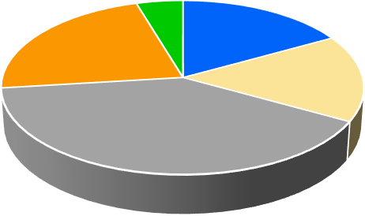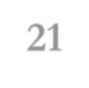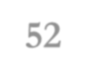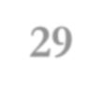

**4**

**3**

**6**

**6**

**3**



**Возраст**

**сотрудников**



**Образование**

**сотрудников**

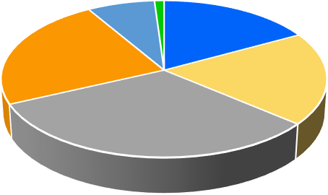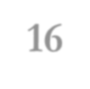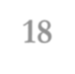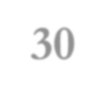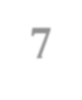

**6**

**1**

**3 3**

**5**

**4**



**Педагогический**

**стаж**

3

8

8

3

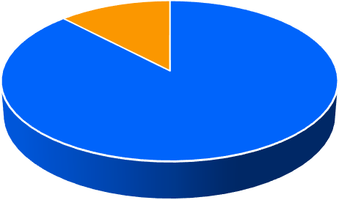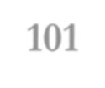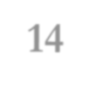

**4**

**18**

высшая

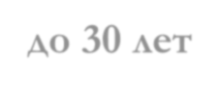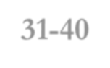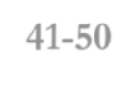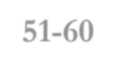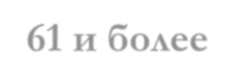

**до 30 лет 31-40**

**41-50 51-60**

**61 и более**



**Высшее**

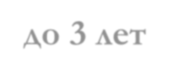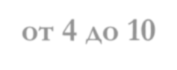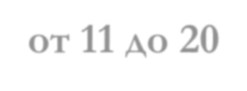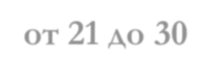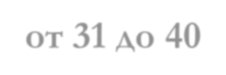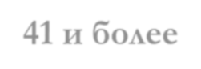

**до 3 лет от 4 до 10**

**от 11 до 20 от 21 до 30**

**от 31 до 40 41 и более**

первая

соответствие



**Средне-**

**профессиональное**

молодые специалисты

**Кадровый состав ГБОУ**

**«СОШ№6 г.Малгобек»**

**Награды и звания педагогов:**

* **«Заслуженный учитель**

**Республики Ингушетия» - 1**

* **«Почетный работник общего образования РФ» - 8**
* **Грамота Министерства**

**образования и науки Республики Ингушетия - 3**

* **Грамота Главы Республики Ингушетия - 2**
* **Ветеран труда -**
* **Медаль «В память 30-летия Республики Ингушетия» - 1**

## Особенности организации образовательного процесса

|  |  |  |  |
| --- | --- | --- | --- |
| **Образовательная деятельность в школе организуется в соответствии с Федеральным законом от 29.12.2012 № 273-**  **ФЗ «Об образовании в Российской Федерации», ФГОС начального общего, основного общего и среднего общего образования, СанПиН, основными образовательными программами по уровням, включая**  **учебные планы, годовые календарные графики, расписанием занятий.** | | | |
|  | **ООП НОО направлена на обеспечение личностного развития, высокого качества предметных и метапредметных результатов, личностного совершенствования.** | **ООП ООО направлена на формирование общей культуры и развитие духовно-нравственного,**  **гражданского, социального, личностного и интеллектуального потенциала обучающихся, обеспечивающего их**  **социальную успешность, реализацию творческих способностей, сохранение и укрепление здоровья.** | **На уровне СОО процесс обучения был организован на основе учебных планов обучения, что обеспечило углубленную подготовку по отдельным дисциплинам.** |

**Образовательные программы**

|  |  |  |  |
| --- | --- | --- | --- |
| **Уровни образования** | | | |
| **Начальное ОО** | **Основное ОО** |  | **Среднее** |
| **Образовательная программа (нормативный срок обучения)** | | | |
| **ООП НОО ФГОС 2.0 (4года)**  **Адаптированная ООП НОО для детей с ТНР (4-5 лет)** | **ООП ООО ФГОС 2.0 (5 лет)** |  | **ООП СОО ФГОС 2.0 (2 года)** |



**Год. бюджет на 2022 год**

# Сведения об условиях охраны здоровья обучающихся

**Содержание здоровьесберегающей деятельности включает: поддержание психологически**

**комфортной здоровой образовательной среды; апробацию и внедрение различных технологий**

**сохранения и укрепления здоровья обучающихся; управление процессом формирования культуры**

**здоровья и здорового образа жизни; мониторинг здоровья и здоровьесберегающей**

**(здоровьеформирующей) деятельности в образовательной организации (контроль за здоровьем учащихся, качеством образовательного процесса, эффективностью управления и**

**здоровьесбережения); методическое сопровождение системы непрерывного повышения уровня профессиональной готовности педагогов к здоровьесберегающей и здоровьеразвивающей деятельности, психолого-педагогическую поддержку обучающихся.**

**В образовательной организации функционирует медицинский кабинет. Обслуживание обучающихся**

**осуществляют медицинские работники ГБУЗ г.Малгобек.**

**Безопасная среда**

**В ГБОУ «СОШ№6 г.Малгобек» создана**

**антитеррористическая группа, разработана**

**система противодействия терроризму и экстремизму, утверждено положение, на основании которого заседание антитеррористической группы проходит**

**согласно утвержденному графику (не реже одного раза в месяц). Заседание проходит перед каждым массовым мероприятием.**

**Проводятся тренировки с сотрудниками охраны, преподавателями, учащимися и**

**рабочими по комплексному обслуживанию**

**здания по эвакуации. Разработаны и**

**подписаны паспорта антитеррористической защищенности ГБОУ «СОШ№6 г.Малгобек».**

## Безопасность образовательного учреждения

|  |  |  |
| --- | --- | --- |
|  | **Гражданская оборона** | **Пожарная безопасность** |
|  | **Разработаны приказы и положения об объектовых звеньях. В классах заготовлено необходимое количество ватно- марлевых повязок,**  **укомплектованы аптечки первой медицинской помощи.**  **Разработаны планы и схемы эвакуации в случае**  **чрезвычайной ситуации, схемы оповещения сотрудников и**  **отработано время прибытие их на объект. Сотрудники ГБОУ**  **«СОШ№6 г.Малгобек» прошли**  **обучение в МЧС.** | **Пожарная безопасность ОО поддерживается техническими средствами пожарной системы Стрелец. Контроллеры выведены на центральный пункт пожарной охраны города, в комнату охраны. С учителями**  **и сотрудниками ГБОУ «СОШ№6 г.Малгобек» проводятся тренировочные занятия по правилам действия при пожаре и пользования первичными средствами пожаротушения согласно плану. Проводятся практические занятия по эвакуации с**  **учащимися и сотрудниками ОО.** |

**Библиотечный фонд**

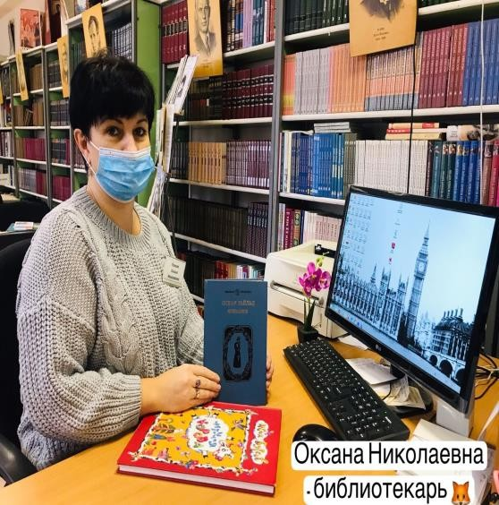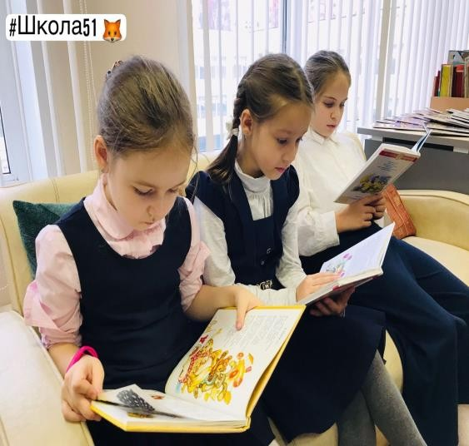Библиотека располагается в здании школы

Имеется: абонемент, читальный зал, книгохранилище.

Общий фонд 3437 экземпляров: учебная литература 996 экз., художественная литература 1690 экз.,

**методическая литература 751 экз.**

Читальный зал рассчитан на 10 посадочных мест.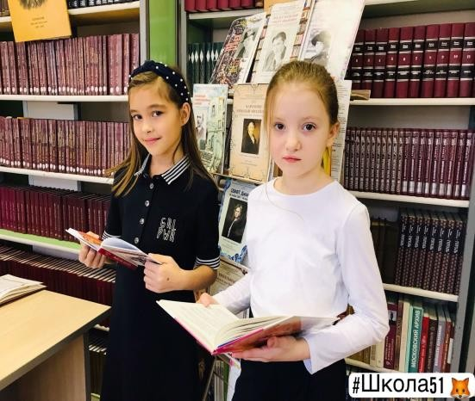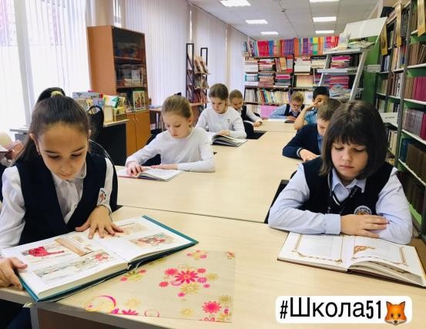



## Система дополнительного образования



**90% - охват обучающихся дополнительным образованием**

## Направления дополнительных образовательных программ

Внеурочная деятельность - образовательная деятельность, направленная на достижение планируемых результатов освоения

основной образовательной программы (личностных, метапредметных и предметных), осуществляемая в формах,

отличных от урочной.

|  |  |  |  |  |
| --- | --- | --- | --- | --- |
| **Курсы внеурочной деятельности начального общего образования** | | | | |
| **Наименование курса** | **Классы** | **Количество часов в неделю** | **Время проведения** | **Ответственные** |
|  | | | | |
| **Разговоры о важном** | **1-4** | **45 минут** | **еженедельно** | **классные руководители** |
| **Развитие речи** | **1** | **1 час** | **еженедельно** | **учитель начальных классов** |
| **Осмысленное чтение** | **2 – 4** | **1 час** | **еженедельно** | **учитель начальных классов** |
| **36 занятий для будущих отличников** | **1 - 4** | **1 час** | **Еженедельно** | **учитель начальных классов** |
| **Риторика** | **2 - 4** | **1 час** | **еженедельно** | **учитель начальных классов** |
| **Кружок «Весь мир – театр»** | **2 - 4** | **1 час** | **еженедельно** | **учитель музыки** |
| **Шахматный клуб «Гамбит»** | **4** | **1 час** | **еженедельно** | **учитель шахмат** |
| **Профилактика затруднений в письме и чтении** | **3** | **1 час** | **еженедельно** | **учитель начальных классов** |

**Курсы внеурочной деятельность основного общего образования**

|  |  |  |  |  |
| --- | --- | --- | --- | --- |
| **Наименование курса** | **Классы** | **Количество часов в неделю** | **Время проведения** | **Ответственные** |
|  | | | | |
| **Разговоры о важном** | **5-9** | **45 минут** | **еженедельно** | **классные руководители** |
| **Математическая грамотность** | **5-6** | **1** | **еженедельно** | **учителя -предметники** |
| **Финансовая грамотность** | **5-9** | **1** | **еженедельно** | **учителя -предметники** |
| **Функциональная грамотность** | **7 -9** | **1** | **еженедельно** | **учителя -предметники** |
| **Языковой клуб** | **7-8** | **1** | **еженедельно** | **учителя -предметники** |
| **Тренинг по биологии (сложные вопросы ОГЭ)** | **9** | **1** | **еженедельно** | **учителя -предметники** |
| **Тренинг по математике(сложные вопросы ОГЭ)** | **8 -9** | **1** | **еженедельно** | **учителя -предметники** |
| **Тренинг по истории (сложные вопросы ОГЭ)** | **9** | **1** | **еженедельно** | **учителя -предметники** |
| **Тренинг по информатике ( сложные вопросы ОГЭ)** | **9** | **1** | **еженедельно** | **учителя -предметники** |
| **Говорим и пишем правильно - культура речи** | **9** | **1** | **еженедельно** | **учителя -предметники** |
| **Осмысленное чтение** | **5-8** | **1** | **еженедельно** | **учителя -предметники** |
| **Человек и общество** | **9** | **1** | **еженедельно** | **учителя -предметники** |
| **Программирование на языке Pyton** | **8-9** | **1** | **еженедельно** | **учителя -предметники** |
| **Основы химических технологий** | **7** | **1** | **еженедельно** | **учителя -предметники** |
| **Юные биологи** | **7** | **1** | **еженедельно** | **учителя -предметники** |
| **Лингвистические задачи** | **6 - 8** | **1** | **еженедельно** | **учителя -предметники** |
| **Робототехника** | **7-9** | **1** | **еженедельно** | **учителя -предметники** |
| **Наследие веков живое** | **7-8** | **1** | **еженедельно** | **учителя -предметники** |

**Курсы внеурочной деятельность среднего общего образования**

|  |  |  |  |  |
| --- | --- | --- | --- | --- |
| **Наименование курса** | **Классы** | **Количество**  **часов в неделю** | **Время**  **проведения** | **Ответственные** |
|  | | | | |
| **Разговоры о важном** | **10-11** | **45 минут** | **еженедельно** | **классные руководители** |
| **Математическая грамотность** | **10** | **1** | **еженедельно** | **учителя -предметники** |
| **Современные информационные технологии в науке** | **10** | **1** | **еженедельно** | **учителя -предметники** |
| **Текст как основа изучения** | **10** | **1** | **еженедельно** | **учителя -предметники** |
| **Практикум по физике** | **10** | **1** | **еженедельно** | **учителя -предметники** |
| **Актуальные вопросы обществознания** | **10 -11** | **1** | **еженедельно** | **учителя -предметники** |
| **Тренинг по биологии (сложные вопросы ЕГЭ)** | **11** | **1** | **еженедельно** | **учителя -предметники** |
| **Тренинг по математике(сложные вопросы ЕГЭ)** | **11** | **1** | **еженедельно** | **учителя -предметники** |
| **Тренинг по истории (сложные вопросы ЕГЭ)** | **10-11** | **1** | **еженедельно** | **учителя -предметники** |
| **Тренинг по географии ( сложные вопросы ЕГЭ)** | **11** | **1** | **еженедельно** | **учителя -предметники** |
| **Тренинг по информатике ( сложные вопросы ЕГЭ)** | **11** | **1** | **еженедельно** | **учителя -предметники** |
| **Интенсив по русскому языку** | **11** | **1** | **еженедельно** | **учителя -предметники** |

## Рейтинговые мероприятия дополнительного образования на базе школы

|  |  |  |  |  |
| --- | --- | --- | --- | --- |
| **№** | **Название Олимпиады, конкурса** | **Количество участников** | **Количество победителей** | **Количество призеров** |
| **1** | **Конкурс сочинений «Письмо ветерану»** | **10** | **0** | **3** |
| **2** | **Всероссийский конкурс сочинений**  **«Без срока давности»** | **3** | **1** | **0** |
| 5 | **Олимпиады в рамках образовательного**  **проекта «Мой город в годы войны».** | **6** | **2** | **0** |

Единый государственный экзамен: количество сдающих

Биология 1

Химия 1

Математика 1

Русский язык 2 (1-11Э)

**Итоги единого государственного экзамена**

|  |  |  |  |  |  |  |  |
| --- | --- | --- | --- | --- | --- | --- | --- |
| **№** | **Предмет** | **Количество сдававших** | **Min граница аттестат** | **Min балл для ВУЗа** | **Ср. балл по школе** | **Max балл по школе** | **Средн. балл/отме тка**  **по школе** |
| **1** | **Русский язык** | **2** | **24** | **36** | **4,5** | **4,5** | **5,0** |
| **5** | **Биология** | **1** | **36** | **36** | **4,0** | **4,0** | **5,0** |
| **7** | **Химия** | **1** | **36** | **36** | **4,0** | **4,0** | **4,0** |

## Основной государственный экзамен:

## количество сдающих

|  |
| --- |
| **Биология 1** |
| **Русский язык 2 (11Э)** |
| **Химия 1** |

### Итоги основного государственного экзамена

|  |  |  |  |  |  |  |  |  |  |
| --- | --- | --- | --- | --- | --- | --- | --- | --- | --- |
| **№** | **Предмет** | **Кол-во сдающих** | **Max балл по предмету** | **Min балл по предмету** | **Средний балл по школе (% от max)** | **Средняя отметка по школе** | **5** | **4** | **3** |
| **1** | **Русский язык** | **4** | **31** | **21** | **4,0** | **3,0** | **2** | **1** | **1** |
| **2** | **Математика** | **4** | **20** | **14** | **4,0** | **3,0** | **0** | **2** | **2** |
| **3** | **Обществознание** | **4** | **24** | **21** | **4,0** | **3,0** | **0** | **2** | **2** |
| **7** | **Биология** | **4** | **37** | **27** | **4,0** | **4,0** | **0** | **4** | **0** |

## Качество знаний начального общего образования

|  |  |  |  |  |  |  |
| --- | --- | --- | --- | --- | --- | --- |
| № п/п | Класс | Кол-во | «4» - «5» | «5» | %  качества | % успеваемости |
| 1 | 1 | 7 | - | - | - | 100% |
| 2 | 2 | 8 | 2 | 1 | 38% | 100% |
| 3 | 3 | 15 | 3 | 2 | 33,3% | 100% |
| 4 | 4 | 10 | 5 | - | 50% | 100% |

|  |  |  |  |  |  |  |
| --- | --- | --- | --- | --- | --- | --- |
| № п/п | Класс | Кол-во | «4» - «5» | «5» | %  качества | % успеваемости |
| 1 | 5 | 11 | 5 | - | 45% | 100% |
| 2 | 6 | 11 | 2 | 1 | 27% | 100% |
| 3 | 7 | 14 | - | 1 | 21% | 100% |
| 4 | 8 | 8 | 1 | - | 12,5% | 100% |
| 5 | 9 | 4 | 1 | - | 25% | 100% |

## Качество знаний основного общего образования

|  |  |  |  |  |  |  |
| --- | --- | --- | --- | --- | --- | --- |
| № п/п | Класс | Кол-во | «4» - «5» | «5» | %  качества | % успеваемости |
| 1 | 10 | 4 | 2 | - | 50% | 100% |
| 2 | 11 | 1 | 1 | - | 100% | 100% |

**Качество знаний среднего общего образования**

**Работа школы по профилактике правонарушений**

###### Количество учащихся 7-11 классов, не совершивших правонарушений в течение учебного года 100%

###### Количество учащихся 7-11 классов,

###### состоящих на внутришкольном учете и не совершивших правонарушений в течение учебного года 0

###### Количество, состоящих на учете в ОВД и не совершивших

**правонарушений в течение учебного года 0**

**Приоритетные направления развития ОУ на 2023-2024 учебный год**

1. **Реализация образовательных программ, с учётом новых ФГОС, городских и школьных проектов, направленных на повышение массовых качественных результатов.**
2. **Обеспечение учащихся всесторонним развитием.**
3. **Повышение качества образования и расширение спектра образовательных услуг.**
4. **Повышение качества жизни сотрудников школы.**
5. **Воспитание специалистов новой формации.**
6. **Усиление внимания формированию функциональной грамотности школьников без снижения качества фундаментального образования.**
7. **Формирование предпрофессиональной среды старшей школы.**
8. **Преемственность воспитательной деятельности на всех уровнях общего образования, включая**

**дошкольное.**

1. **Создание в школе первичной организации Российского движения детей и молодежи.**
2. **Совершенствование системы работы школы, направленной на сохранение и укрепления здоровья обучающихся.**